Заявка на настольные игры проекта Тигирекского заповедника «Разработка настольных игр об ООПТ Алтайского края»
Для определения потребности в экологических настольных играх
дата___________
Учреждение _______________________________________
Край/область, район, населенный пункт _________________________________________________
Как планируется использовать игры _____________________________________________________
Необходимое количество:
Настольная игра об ООПТ Алтайского края «Заповедные острова Алтайского края» __________ экз
Настольная игра-вертушка о Тигирекском заповеднике «Заповедными тропами» __________ экз
Настольная игра-пазлы «Кто в заповеднике живёт» __________ экз
ФИО, должность, составившего заявку ___________________________________________
Контактный телефон и E-mail, составившего заявку ________________________________________
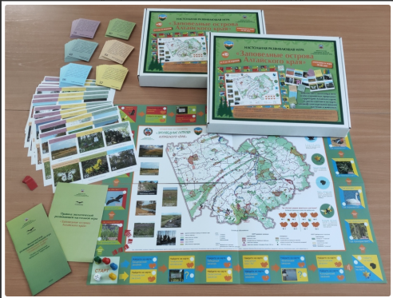
Описание тематических настольных игр Тигирекского заповедника
Настольная игра об ООПТ Алтайского края «Заповедные острова Алтайского края».
- Цель игры – знакомство с многообразием особо охраняемых природных территорий (ООПТ) Алтайского края, их расположением на карте, ландшафтами, редкими видами растений и животных, природоохранными терминами. Содержит лото, игровой плакат с картой-схемой ООПТ края, информационный буклет, фишки, жетоны, кубик. Рассчитана на несколько игр, так как содержит большой объём информации. Предназначена для детей среднего и старшего школьного возраста, взрослых. Может частично использоваться в начальных классах. Количество игроков: 4-32 человека и ведущий. Есть разные варианты и уровни сложности. Создана Тигирекским заповедником в 2020 году при поддержке гранта Губернатора Алтайского края в сфере экологического воспитания, образования и просвещения по проекту «Разработка настольных игр об ООПТ Алтайского края». Идея игры: методист отдела экологического просвещения Тигирекского заповедника Южкова О. В.
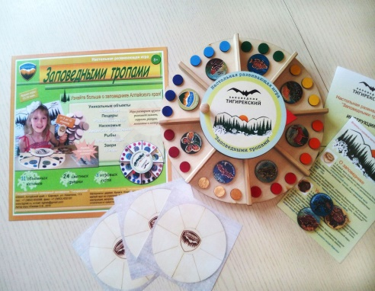
Настольная игра-вертушка о Тигирекском заповеднике «Заповедными тропами».
- Игра предназначена для знакомства детей и взрослых с единственным в Алтайском крае заповедником, его растительным и животным миром, ландшафтами и уникальными объектами. Может использоваться для детей школьного возраста и взрослых, для первоначального знакомства с темой или для проверки знаний. Кол-во участников от двух человек и больше (игроки делятся на 2-3 команды), есть ведущий. Подходит для любого уровня подготовки. Автор игры - методист по экологическому просвещению Тигирекского заповедника Южкова Олеся Витальевна.
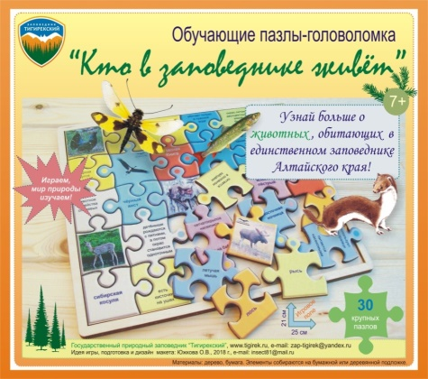
Настольная игра-пазлы «Кто в заповеднике живёт».
- Игра знакомит с животным миром Тигирекского заповедника, развивает логику, память, скорость реакции, полезна для тренировки мелкой моторики. Предназначена для детей младшего школьного возраста. Кол-во участников: 1-3 человека и ведущий. Состоит из 30-и цветных деревянных пазлов, подложки-подсказки, 9-и карточек с изображением и описанием разных видов животных, правил. Автор игры - методист по экологическому просвещению Тигирекского заповедника Южкова Олеся Витальевна.

